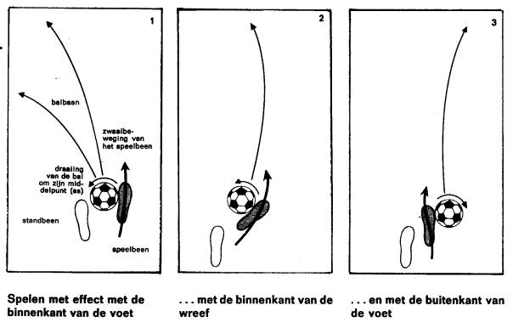

**HET EFFECT**

1. **DE UITWERKING**
2. **HET AANDEEL / DE OBLIGATIE**
3. **DE DRAAIING**
4. **Het is afwachten wat het effect is.**

**De verandering bracht niet het gewenste effect.**

1. **Op de beurs wordt gehandeld in effecten van grote bedrijven.**

**Door de crisis daalde de waarde van deze effecten.**

1. **De spits schoot de bal met effect.**